Boc, Blaga si Berceanu, la lansarea lui Apostu
Din 30 January 2009, 28 vizualizari.
<< Inapoi

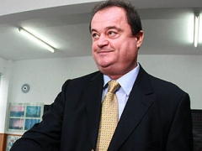
Democrat-liberalul Sorin Apostu isi va lansa oficial candidatura pentru functia de primar al Clujului. Evenimentul va acea loc maine in orasul de pe Somes in prezenta mai multor personalitatilor politice, conform unor surse PDL.

Pentru lansarea lui Sorin Apostu in cursa pentru sefia Primariei vor veni la Cluj premierul Emil Boc, ministrul Transporturilor si Infrastructurii, Radu Berceanu, si ministrul Dezvoltarii Regionale si Locuintei, Vasile Blaga.
Sursa: Ziua de Cluj

